ค่ายวิทยาศาสตร์สุขภาพ มหาวิทยาลัยคริสเตียน
ในวันอาทิตย์ที่ 4 ตุลาคม 2563 เวลา 08.00 น.
มีนักเรียนมัธยมปลายเข้าร่วมจำนวน 375 คน

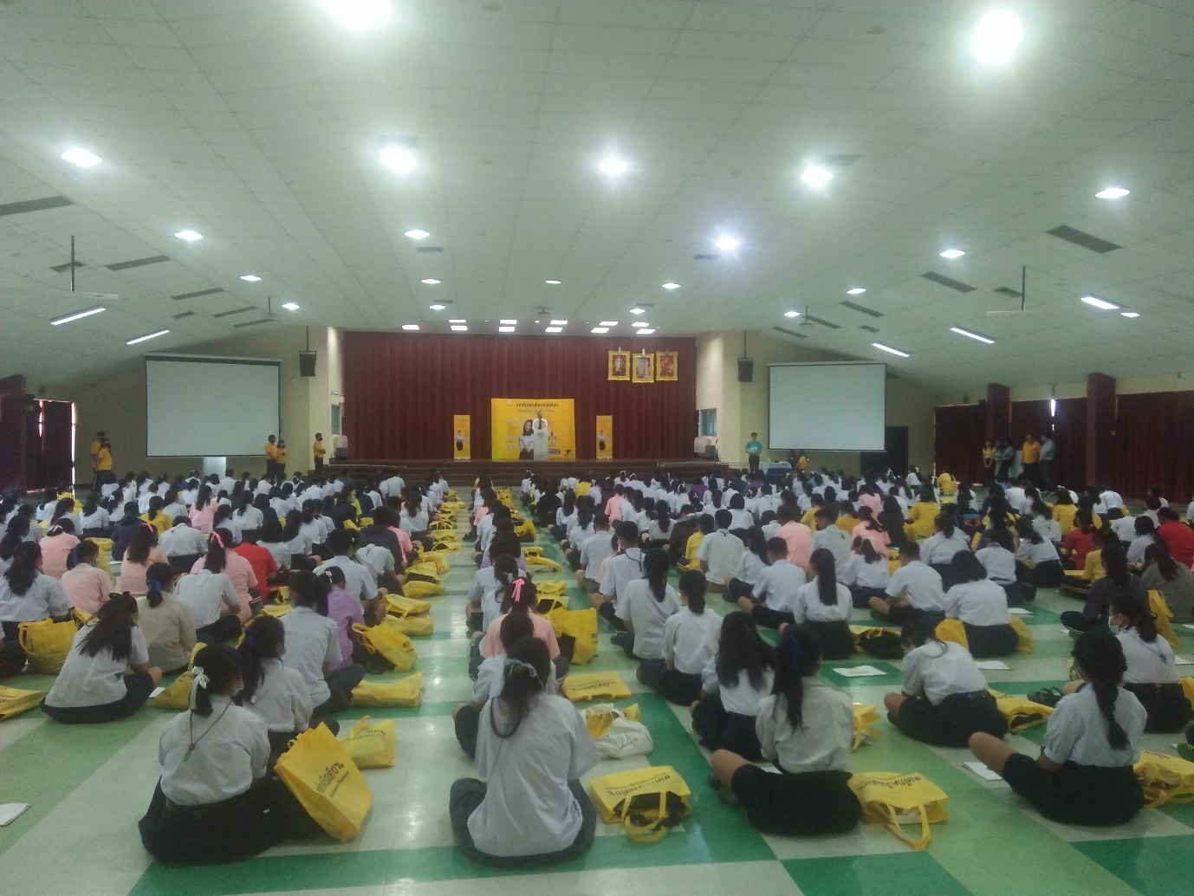
อธิการบดีเปิดงาน ค่ายวิทยาศาสตร์ สุขภาพ
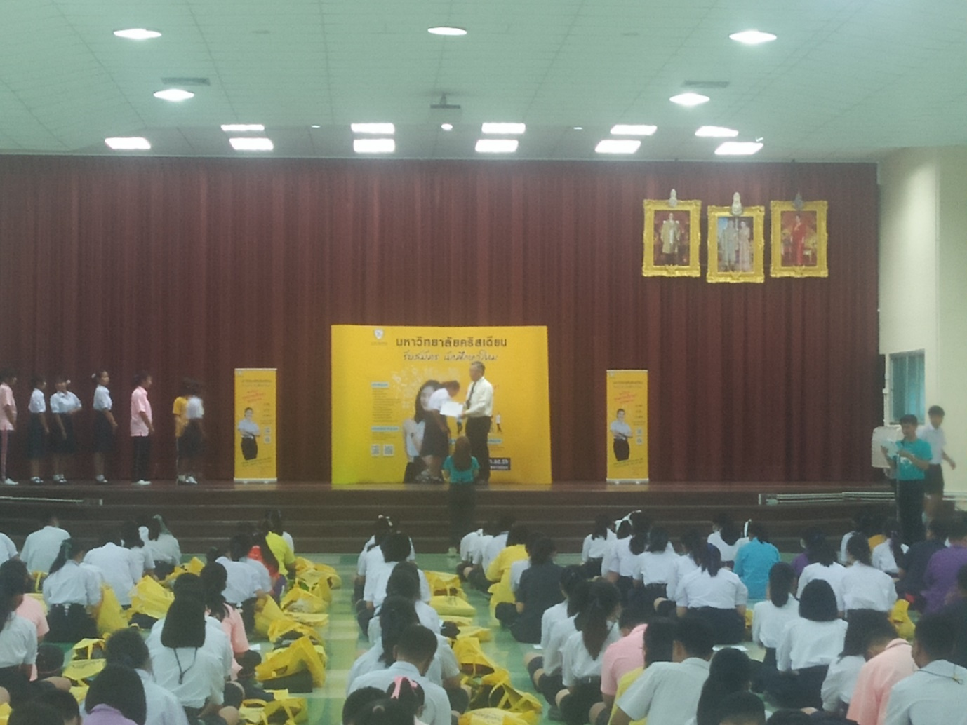
อธิการบดีมอบใบประกาศนียบัตรค่ายวิทยาศาสตร์ สุขภาพ
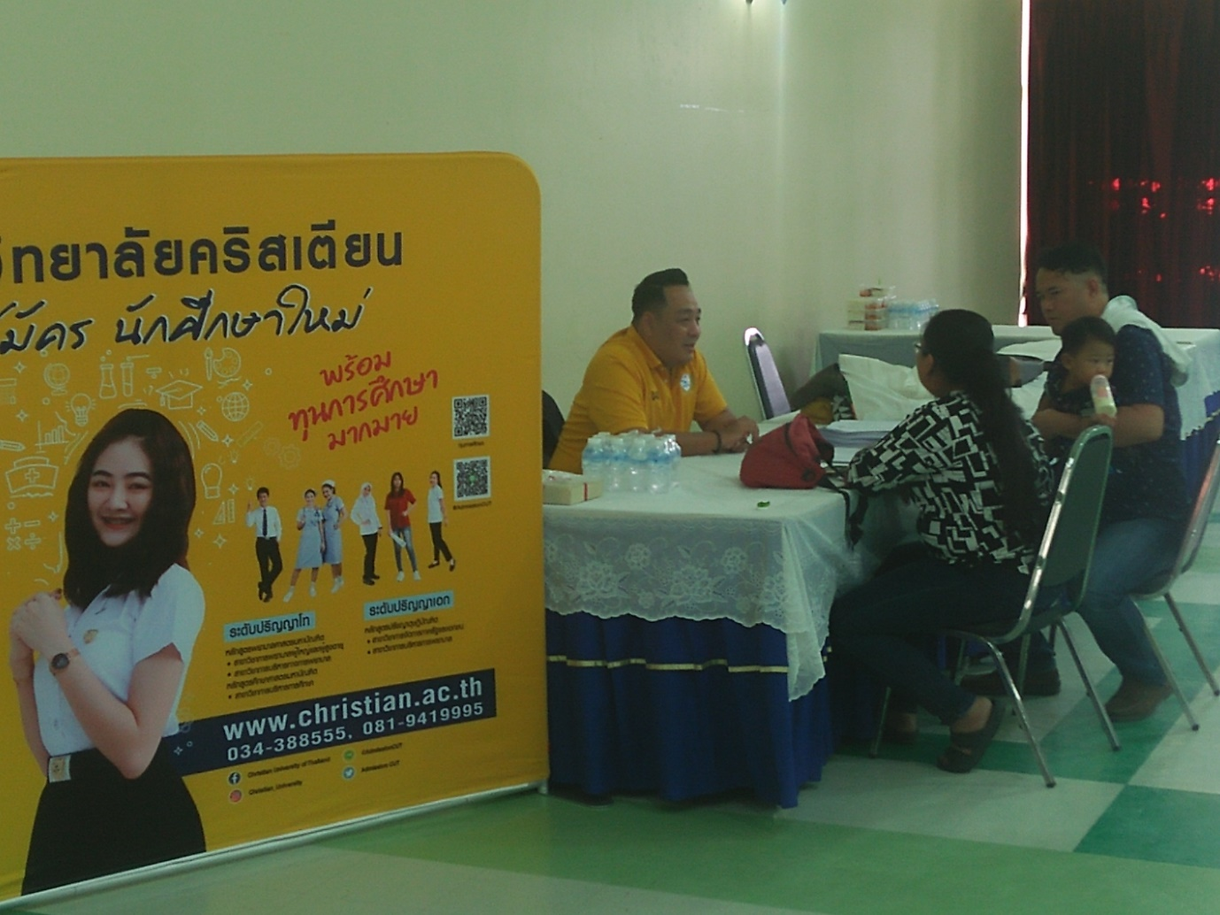
ผู้จัดการให้คำแนะนำหลักสูตรของมหาวิทยาลัยคริสเตียน

